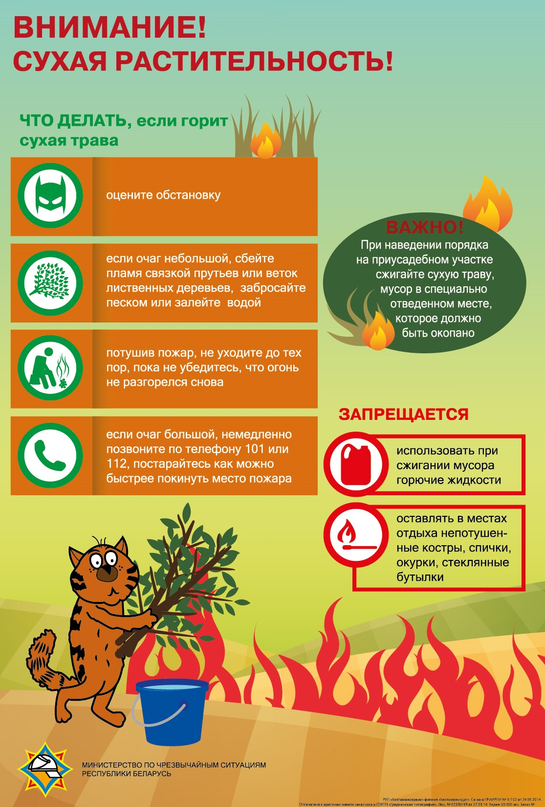

Ежегодно с наступлением весны приходится сталкиваться с проблемой весенних палов сухой травы и другой растительности и, как следствие, увеличением количества пожаров. Кто-то выжигает сухую растительность преднамеренно, кто-то оставляет незатушенный костер, кто-то по неосторожности бросает окурок или спичку на высохшую траву. Люди даже не задумываются о том, к чему это может привести, как это повлияет на окружающую среду, чем череваты бездумные действия. Едкий дым, который выделяется при горении, не только имеет неприятных запах, но оказывает негативное влияние на организм человека и природу!
За 2019 год на территории Гродненской области было зарегистрировано 337 пожаров в природных экосистемах (+45,2%, в 2018 - 232), из них: 249 случаев загорания сухой растительности (+34,6%, в 2018 - 185), 77 лесных пожаров (2018 - 46) и 11 торфяных пожаров (2018 - 2).
В прошлом году первый случай загорания сухой растительности произошел 22.02.2019 в Дятловском районе. Наибольшее количество загораний кустарника и сухой растительности было в Волковысском (49 случаев), Сморгонском (39) и Щучинском (27) районах, загораний в лесном фонде - в Лидском (11 случаев), Гродненском (10) и Щучинском (9) районах.
С начала года зарегистрировано 7 случаев загорания сухой растительности на общей площади 5,25 га. Нужно сказать, что травяные палы быстро распространяются, особенно в ветреные дни. Горение стерни и сухой травы – процесс неуправляемый. Остановить хорошо разгоревшийся пожар бывает очень непросто.
Весенние палы сухой травы становятся и причиной гибели людей – даже несмотря на то, что непосредственной угрозы для жизни человека каждый конкретный поджог травы, на первый взгляд, не несет. Нередко жертвами травяных пожаров становятся пенсионеры. События, как правило, развиваются по одинаковому сценарию. При наведении порядка на приусадебных участках люди избавляются от прошлогоднего мусора и сухой травы одним и тем же способом – с помощью огня. Сильное задымление, немощность пожилых людей, порывы ветра – все эти составляющие заканчиваются трагедиями.
*** 06.04.2019 - очевидец сообщил сморгонским спасателям о загорании в деревне Понарка. Дым видели жители соседней деревни за несколько километров. Сильный ветер способствовал распространению пламени. К месту вызова были направлены 15 пожарных расчётов. На ликвидацию возгорания потребовалось несколько часов. Огнём уничтожены 6 нежилых домов (2 из них использовались под дачу), 11 хозяйственных построек, повреждены 2 хозяйственные постройки. Люди не пострадали. Единственный 44-летний житель деревни Понарка дал пояснения в РОВД, что незатушенный окурок, брошенный в сухую траву на собственном подворье и привел к масштабному возгоранию.
Но, видимо, ошибки других для наших граждан не всегда становятся уроком. Виновниками палов в большинстве случаев являются граждане, которые игнорируют правила безопасности - бросают непотушенные окурки, неосторожно сжигают мусор, выжигают сухую траву, несмотря на запреты. Зачастую возникает реальная угроза распространения огня на жилые дома, хозяйственные постройки, люди получают ожоги, а иногда и гибнут.
Для того, чтобы сухая трава вспыхнула, как порох, вполне достаточно бросить в нее незатушенную спичку или сигарету. Подобная неосторожность имеет далеко идущие, весьма неприятные последствия.
Вспомним события, которые произошли в 1992 году в Могилевской области. Из-за небрежно брошенной спички выгорело две деревни Калюга и Селец. Сначала загорелась трава, порывами ветра огонь моментально вырос до угрожающих размеров, и огненная стихия обрушилась на две деревни. Горели дома, домашний скот, леса и поля. Не обошлось и без человеческих жертв. В Сельцах погорели 12 домов и 76 хозпостроек. В Калюге же 36 и 135 - практически все, что было. В огне здесь погибли две женщины - мать и дочь, они были инвалидами и не успели выбежать из дома. Остались угли вместо сотен гектаров леса, пепелища на месте домов.
23 марта 2019 года брошенный неустановленным лицом окурок привел к уничтожению огнем хозпостройки на территории частного домовладения в д.М.Почерня Ивьевского района. Аналогичная ситуация произошла на территории частных домовладений в д. Лихачи Гродненского района, д.Осиповцы Вороновского района, аг.Палуши Островецкого района и г.Березовка Лидского района.
Еще один пожар по той же причине произошел в д.Грибовщина Ошмянского района. Здесь от случайной искры загорелся гараж. В результате пожара огнем повреждена кровля и перекрытие строения.
Палы травы - опасная традиция, которая идёт вразрез с законодательством. Ни в коем случае не жгите траву. Не оставляйте костры без присмотра, тщательно тушите окурки и спички перед тем, как выбросить. Начинающую гореть траву можно потушить, сбивая пламя ветками или засыпать кромку пожара песком. Если самостоятельно погасить пламя сложно, сообщите о случившемся по телефону 101 и быстрее покиньте место пожара.
В соответствии со ст. 15.57 КоАП РБ за выжигание сухой растительности, трав на корню, а также стерни и пожнивных остатков на полях либо непринятие мер по ликвидации палов — предусмотрено наложение штрафа от 10 до 40 базовых величин, а ст.15.58 за разжигание костров в запрещенных местах предусмотрено предупреждение или наложение штрафа до 12 базовых величин. Также законодательством за подобные нарушения предусмотрена и уголовная ответственность.
Разжигание костров на приусадебных участках разрешено при соблюдении ряда условий - окопать место, запастись ведрами с водой или огнетушителями, лопатами, а также учесть силу ветра. До строений должно быть не менее 10 метров, до леса – 20 метров, до скирд сена или соломы – 30 метров. Постоянно наблюдайте за костром.
Весна – сезон шашлыков. Где их можно жарить и какие правила пожарной безопасности нужно соблюдать?
Чтобы шашлыки не обошлись Вам слишком дорого, МЧС напоминает, что за разведение костров в запрещенных местах предусмотрен штраф до 12 БВ, то есть 324 рубля. Шашлыки лучше всего готовить в мангалах.
Запомните несколько основных правил.
Расстояние от центра костра (мангала) до выступающих частей зданий и сооружений должно быть безопасным.
Разведение костра (в том числе с использованием мангала) не допускается на торфяных грунтах, в местах с сухой растительностью под кронами деревьев.
Место разведения костра (в том числе с использованием мангала) должно быть оборудовано одним огнетушителем с массой огнетушащего вещества не менее 2 кг. или емкостью с водой не менее 10 литров, штыковой лопатой.
Не допускается оставлять костер (мангал) без присмотра и размещать его под навесами, выполненными из горючих материалов.
Место расположения костра (мангала) для приготовления пищи должно выбираться с учетом конструктивной пожарной опасности зданий и сооружений и погодных условий (направлений и силы ветра, температуры воздуха).
После приготовления пищи костер должен быть пролит водой до полного прекращения тления.
Соблюдая основы безопасности, вы убережете себя и свое имущество от неприятностей.

Лесные и торфяные пожары
Здесь важно понимание важности вопроса серьезности последствий беспечности и взрослыми, и детьми. Даже брошенный окурок или спичка на обочину из окна автомобиля могут привести к серьезным последствиям. Высокий уровень культуры поведения – залог сохранения природных богатств и человеческого имущества.
Огонь пожара в экосистемах может распространиться на ближайшие населенные пункты и вызвать возгорания зданий и сооружений, деревянных мостов и других строений, также лесные пожары приводят к повреждениям воздушных линий электропередачи и связи.
В целях ограничения распространения возможных возгораний необходимо устройство минерализованных полос на территории лесного фонда вокруг сельских населенных пунктов, санаториев, домов отдыха, детских оздоровительных лагерей, садоводческих товариществ, сельскохозяйственных полей с зерновыми культурами, вдоль железных и автомобильных дорог, вокруг полигонов твердых бытовых отходов, мусорных свалок, населенных пунктов торфомассивов, а также установка шлагбаумов, щитов с предупреждающими надписями на въездах в леса и на торфяник.
Если вы обнаружили начинающий пожар, например, небольшой травяной пал или тлеющую лесную подстилку у брошенного кем-то костра, постарайтесь затушить его сами. Иногда достаточно просто затоптать пламя (правда, надо подождать и убедиться, что трава или подстилка действительно не тлеют, иначе огонь может появиться вновь).
Если пожар достаточно масштабный, постарайтесь как можно быстрее сообщить о нём в лесное хозяйство или МЧС. Принимая первичную информацию (адрес, что и где горит) диспетчер, не прерывая разговора с абонентом, направляет боевые расчеты. В пути следования спасатели получают дополнительную информацию, которая, прибыв на место, поможет определить примерную схему действий. Соответственно, чем больше информации диспетчер получит и передаст, тем быстрее будет ликвидирован пожар. Находясь вблизи пожара, учитывайте степень риска для собственного здоровья.

